BỘ GIÁO DỤC VÀ ĐÀO TẠO  Số: 21/2021/TT-BGDĐT | CỘNG HÒA XÃ HỘI CHỦ NGHĨA VIỆT NAM  Độc lập - Tự do - Hạnh phúc  Hà Nội, ngày 01 tháng 7 năm 2021

THÔNG TƯ
Sửa đổi, bổ sung một số điều của Quy chế đánh giá, xếp loại học viên theo học Chương trình giáo dục thường xuyên cấp trung học cơ sở và cấp trung học phổ thông ban hành kèm theo Quyết định số 02/2007/QĐ-BGDĐT ngày 23 tháng 01 năm 2007 của Bộ trưởng Bộ Giáo dục và Đào tạo và Thông tư số 26/2014/TT-BGDĐT ngày 11 tháng 8 năm 2014
của Bộ trưởng Bộ Giáo dục và Đào tạo

Căn cứ Luật Giáo dục ngày 14 tháng 6 năm 2019;
Căn cứ Nghị định số 69/2017/NĐ-CP ngày 25 tháng 5 năm 2017 của Chính phủ quy định chức năng, nhiệm vụ, quyền hạn và cơ cấu tổ chức của Bộ Giáo dục và Đào tạo;
Theo đề nghị của Vụ trưởng Vụ Giáo dục thường xuyên;
Bộ trưởng Bộ Giáo dục và Đào tạo ban hành Thông tư sửa đổi, bổ sung một số điều của Quy chế đánh giá, xếp loại học viên theo học Chương trình giáo dục thường xuyên cấp trung học cơ sở và cấp trung học phổ thông ban hành kèm theo Quyết định số 02/2007/QĐ-BGDĐT ngày 23 tháng 01 năm 2007 của Bộ trưởng Bộ Giáo dục và Đào tạo được sửa đổi, bổ sung bởi Thông tư số 26/2014/TT-BGDĐT ngày 11 tháng 8 năm 2014 của Bộ trưởng Bộ Giáo dục và Đào tạo.
Điều 1. Sửa đổi, bổ sung một số điều của Quy chế đánh giá, xếp loại học viên theo học Chương trình giáo dục thường xuyên cấp trung học cơ sở và cấp trung học phổ thông ban hành kèm theo Quyết định số 02/2007/QĐ-BGDĐT ngày 23 tháng 01 năm 2007 của Bộ trưởng Bộ Giáo dục và Đào tạo và Thông tư số 26/2014/TT-BGDĐT ngày 11 tháng 8 năm 2014 của Bộ trưởng Bộ Giáo dục và Đào tạo
1. Sửa đổi, bổ sung Điều 6 như sau:
"Điều 6. Các loại kiểm tra, đánh giá và thang điểm
1. Kiểm tra, đánh giá thường xuyên
a) Kiểm tra, đánh giá thường xuyên được thực hiện trong quá trình dạy học và giáo dục nhằm kiểm tra, đánh giá quá trình và kết quả thực hiện các nhiệm vụ học tập, rèn luyện của học viên theo chương trình môn học, hoạt động giáo dục trong Chương trình giáo dục thường xuyên cấp trung học cơ sở và cấp trung học phổ thông do Bộ trưởng Bộ Giáo dục và Đào tạo ban hành.
b) Kiểm tra, đánh giá thường xuyên được thực hiện trực tiếp hoặc trực tuyến thông qua: hỏi - đáp, viết, thuyết trình, thực hành, thí nghiệm, sản phẩm học tập, hồ sơ học tập.
c) Số lần kiểm tra, đánh giá thường xuyên không giới hạn bởi số điểm kiểm tra, đánh giá thường xuyên quy định tại điểm a khoản 1 Điều 7 Quy chế này.
2. Kiểm tra, đánh giá định kỳ
a) Kiểm tra, đánh giá định kỳ được thực hiện sau mỗi giai đoạn giáo dục nhằm đánh giá kết quả học tập, rèn luyện và mức độ hoàn thành nhiệm vụ học tập của học viên theo chương trình môn học, hoạt động giáo dục quy định trong Chương trình giáo dục thường xuyên cấp trung học cơ sở và cấp trung học phổ thông do Bộ trưởng Bộ Giáo dục và Đào tạo ban hành;
b) Kiểm tra, đánh giá định kỳ gồm kiểm tra, đánh giá giữa kỳ và kiểm tra, đánh giá cuối kỳ được thực hiện thông qua bài kiểm tra (trên giấy hoặc trên máy tính), bài thực hành, dự án học tập.
c) Thời gian làm bài kiểm tra, đánh giá định kỳ bằng bài kiểm tra trên giấy hoặc trên máy tính từ 45 phút đến 90 phút. Đề kiểm tra được xây dựng dựa trên các yêu cầu về chuẩn kiến thức, kỹ năng đối với môn học quy định trong Chương trình giáo dục thường xuyên cấp trung học cơ sở và cấp trung học phổ thông do Bộ trưởng Bộ Giáo dục và Đào tạo ban hành. Đối với bài thực hành, dự án học tập phải có hướng dẫn và tiêu chí đánh giá trước khi thực hiện.
3. Các bài kiểm tra, đánh giá theo thang điểm 10. Nếu sử dụng thang điểm khác thì phải quy đổi về thang điểm 10. Điểm kiểm tra là một số nguyên hoặc số thập phân được lấy đến chữ số thập phân thứ nhất sau khi làm tròn số."
2. Sửa đổi, bổ sung Điều 7 như sau:
"Điều 7. Số điểm kiểm tra, đánh giá và cách cho điểm
1. Trong mỗi học kỳ, số điểm kiểm tra, đánh giá thường xuyên (viết tắt là ĐĐG_{tx}), điểm kiểm tra, đánh giá giữa kỳ (viết tắt là ĐĐG_{gk}) và điểm kiểm tra, đánh giá cuối kỳ (viết tắt là ĐĐG_{ck}) của một học viên đối với từng môn học như sau:
a) Kiểm tra, đánh giá thường xuyên:
- Môn học có từ 32 tiết trở xuống/năm học: 02 (hai) ĐĐG_{tx};
- Môn học có từ trên 32 tiết đến 64 tiết/năm học: 03 (ba) ĐĐG_{tx};
- Môn học có từ trên 64 tiết/năm học: 04 (bốn) ĐĐG_{tx}.
b) Kiểm tra, đánh giá định kỳ:
Trong mỗi học kỳ, một môn học có 01 (một) ĐĐGgk và 01 (một) ĐĐG_{ck};
2. Những học viên không đủ số điểm kiểm tra, đánh giá theo quy định tại khoản 1 Điều này nếu có lý do chính đáng thì được kiểm tra, đánh giá bù bài kiểm tra, đánh giá còn thiếu với hình thức, mức độ kiến thức, kỹ năng và thời gian tương đương. Việc kiểm tra, đánh giá bù theo kế hoạch của cơ sở giáo dục thường xuyên được hoàn thành trong từng học kỳ hoặc cuối năm học.
3. Trường hợp học viên không có đủ số điểm kiểm tra, đánh giá theo quy định tại khoản 1 Điều này mà không có lý do chính đáng hoặc có lý do chính đáng nhưng không tham gia kiểm tra, đánh giá bù sẽ nhận điểm 0 (không) của bài kiểm tra, đánh giá còn thiếu."
3. Sửa đổi, bổ sung Điều 8 như sau:
"Điều 8. Hệ số điểm kiểm tra, đánh giá thường xuyên và định kỳ
1. ĐĐG_{tx}: tính hệ số 1;
2. ĐĐG_{gk}: tính hệ số 2;
3. ĐĐG_{ck}: tính hệ số 3."
4. Sửa đổi, bổ sung Điều 9 như sau:
"Điều 9. Kết quả môn học của mỗi học kỳ, cả năm học
1. Điểm trung bình môn học kỳ (viết tắt là ĐTB_{mhk}) là trung bình cộng của ĐĐG_{tx}, ĐĐG_{gk} và ĐĐG_{ck} với các hệ số quy định tại Điều 8 Quy chế này và được tính như sau:

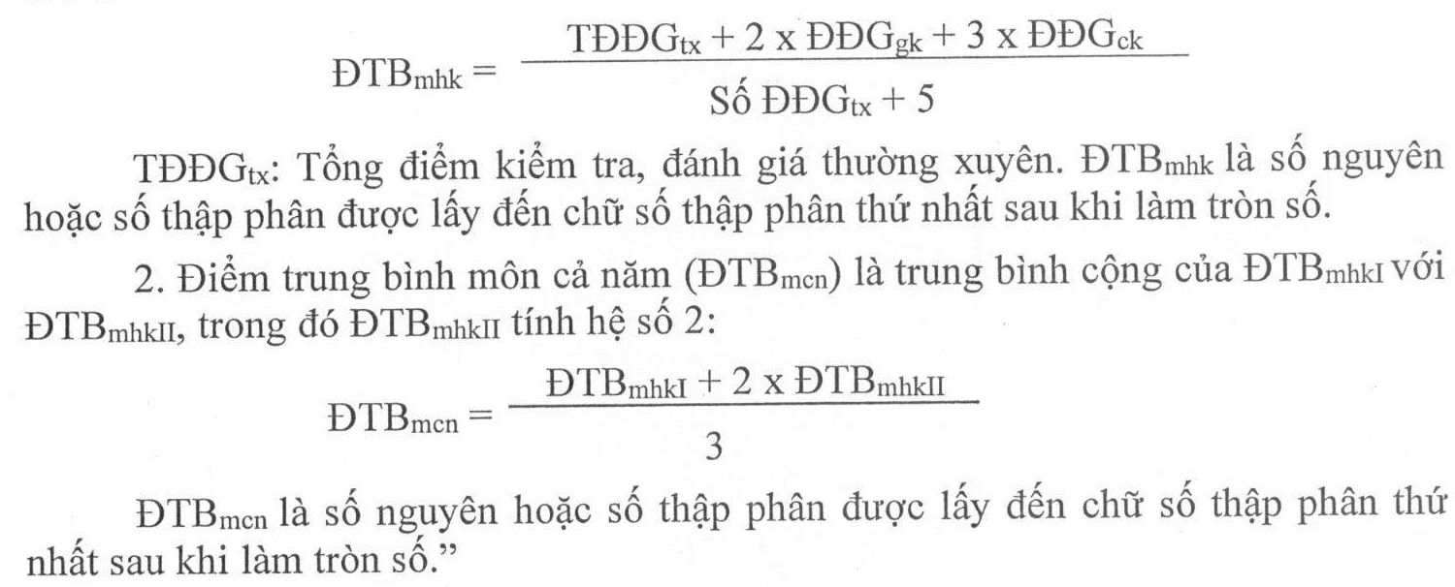

Điều 2. Trách nhiệm tổ chức thực hiện
Chánh Văn phòng, Vụ trưởng Vụ Giáo dục thường xuyên, Cục trưởng Cục Quản lý chất lượng, Thủ trưởng các đơn vị có liên quan thuộc Bộ Giáo dục và Đào tạo, Chủ tịch Ủy ban nhân dân tỉnh, thành phố trực thuộc Trung ương, Giám đốc sở giáo dục và đào tạo, Trưởng phòng giáo dục và đào tạo, các tổ chức, cá nhân có liên quan chịu trách nhiệm thi hành Thông tư này.
Điều 3. Hiệu lực thi hành
Thông tư này có hiệu lực thi hành từ ngày 16 tháng 8 năm 2021./.

KT. BỘ TRƯỞNG
THỨ TRƯỞNG

Nguyễn Hữu Độ

